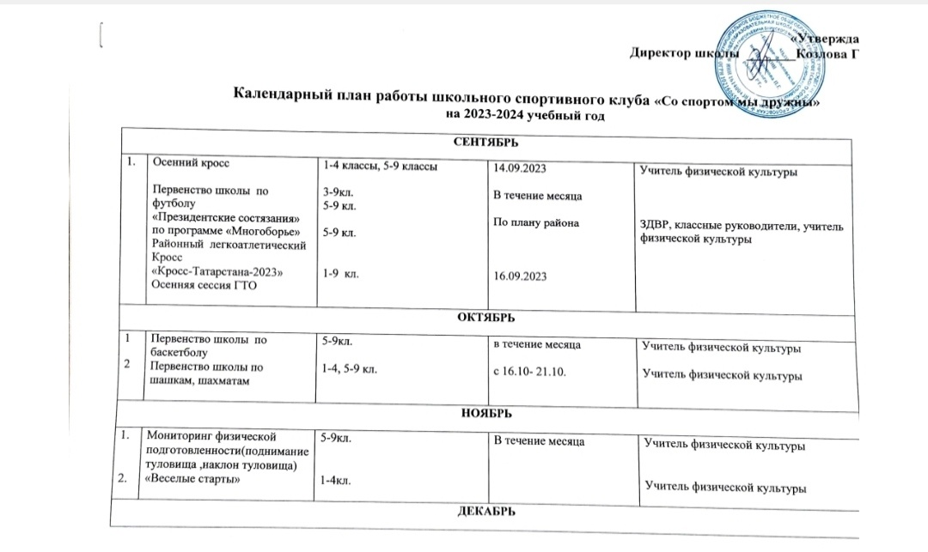

1.  2.  3. | Мониторинг физической подготовленности учащихся (челночный бег, бросок набивного  мяча)  «Веселые старты»  Новогодние турниры «Самый сильный» | 5-9кл  1-4кл.  1-7кл |  | в течение месяца  18.12-23.12.  25.12-30.12 | Учитель физической культуры
ЯНВАРЬ
1  2  3. | Лыжные походы  Мониторинг физической подготовленности учащихся  День здоровья «Снежные забавы» | воскресные дни  сборная  5-9 кл.  1-4 кл |  | воскресные дни  в течение месяца  26.01. | Учитель физической культуры  ЗДВР, Классные руководители
ФЕВРАЛЬ
1.  2.  3. | Всероссийские соревнования «ЛЫЖНЯ РОССИИ»  Спортивный праздник «А, ну-ка парни!»  Соревнования по волейболу | СБОРНАЯ  5-9кл.  сборная |  | 16.02.  22.02.  12.02.-02.03 | Учитель физической культуры  Преподаватель-организатор ОБЖ,  ЗДВР  Учитель физической культуры
МАРТ
1.  2.  3. | Районные соревнования по лыжным гонкам  Творческий конкурс «Олимпийцы среди нас»  Теоретический конкурс «История Олимпийских игр» | 5-9 кл.  5-9кл.  5-7кл |  | Март  10.03.  15.03. | Учитель физической культуры
АПРЕЛЬ
1  2  3 | «Президентские состязания»/Муниципальный этап/  Шахматно-шашечный турнир  День здоровья | 5-7кл.  5-7кл.  1-9 кл. |  | 24.04.  30.04.  5.04. | Учитель физической культуры  ЗДВР, классные руководители, учителя физической культуры
МАЙ
1 | Легкоатлетическая эстафета, посвященная Дню Победы  «Президентские состязания» | 3-4кл.  7-8кл.  5-7 кл. | 09.05.  По отдельному графику | Учитель физической культуры  ЗДВР, классные руководители

Заместитель директора по воспитательной работе: Ахмадуллина Г.Х.
Учитель физической культуры: Григорьева Н.С.

